办公文具便利店创业计划书

制定人：四川商务职业学院经济贸易系
2011级市场营销2班
周昌琼
报告期：2013年11月6日

目录
- 摘要……………………………………………………………………………………1
二、公司和项目描述………………………………………………………………………2
1、公司及项目背景
2、公司管理制度及组织
（1）、管理思想
（2）、管理团队
（3）、管理决策
三、产品与服务…………………………………………………………....................……3
1、产品品种规划
2、未来产品和服务规划
四、行业与市场分析………………………………………………......………………4
1、市场分析和调查
2、行业评估
五、盈利模式……………………………………………………………………….…….....8
六、SWOT市场分析…………………………………………………………………….....9
七、STP分析……………………………………………………………………………......9
八、营销计划………………………………………………….....................………...…10
1、市场计划
2、销售策略及渠道
3、定价策略
九、财务计划……………………………………………………….....................………11
1、资金需求及使用计划
2、投资回报率及毛、净利润评估
- 预估报告…………………………………………………………...........................……12
- 退出策略………………………………………………………...........................…13
- 附录……………………………………………………………...............................13

一、摘要

世界顶级的投资家、世界股王沃伦·巴菲特说过一句名言“当企业有形资产预期产生的价值大大超过市场收益率时，企业的价值就远远大于有形资产的价值”。
近年来，随着现代工业的发展和高科技的出现，中小学生以及办公人员对文具用品的依赖越来越强烈。办公室离不开打印机，复印机，各种型号的纸张。而中小学生对文具的需求那就更不用说了，他们不仅追求文具的功能性，更注重文具的外观和多样性。书包，各种笔，笔记本，文具盒等等等等都成为学生时代必不可少的东西。
而且近年来，由于大型卖场的数量不断增加，中小型卖场由于在商品品种以及经营项目、经营理念的落后，加上经营成本居高不下，导致生存空间越来越小，从而引发了业态的变革，从而产生了居于超市和小型杂货铺另外一种业态——便利店。 办公文具便利店主要是为方便周围的学生或是特殊人群而开设的一种小型店铺，是生存于大型综合卖场及购物中心的商圈市场边缘的零售业态。 以经营项目齐全及经营办公文具品为主的一种零售业态，主要开设于各学校及流动人口较多且以快速消费商品的地方。商圈范围一般只覆盖周围200米的范围，当然也包括有需求的各公司办公室。
办公文具便利店主要经营各种办公文具用品，收费业务代办，打印机，复印机等商品。因为笔和笔记本之类的属于样式多变性产品，所以经营模式采用小批进货迅速销售模式，尽量减少库存积压。文具店除对学生等一类人零售外，也采用外销业务进行销售，外销主要针对办公室的人员，有专业的外销人员负责对办公室人员进行销售，并且保持长期合作关系，外销模式采用送货上门服务，超出一定量的订单不加收送货费用。
因为文具店具有超市的经营特点，杂货铺的经营成本价格优势及便利优势，迅速赢得了消费者的青睐，因而得以快速发展，并能够形成连锁化经营。
未来随着生活节奏的不断加快，一是综合的大型卖场，一是方便快捷的便利店经营应是零售行业发展趋势。 国内由于经济收入水平比较低下，起步较晚，所以在便利店业态目前尚没有很突出的企业，大家都在边做边摸索，导致业态的发展缓慢。 以后的经营模式将会开通网络渠道，加大外销的业务，增大文具店的利润和生存可能性。

- 公司和项目描述
- 公司及项目背景
随着人们生活节奏的加快和日益发展的社会现状，越来越多的白领上班族和学生离不开办公文具。城市中矗立的一栋栋高楼大厦，里面写字楼工作的白领们无不需要办公文具的支撑，城市生活已经离不开打印机和纸张。办公文具便利店的产生正是适应了这种城市需求。以专业化和个性化为主导理念，以普通消费者为客户群。我们将采用网上经营的模式，构建自己的文具店网站，采用“一站式”销售实现经营利润的最大化。以电子互动平台来全面提高产品供销链的上市速度，及时补货，与客户进行充分的交流。经营文具店的想法源于我们自身对办公文具的迫切需求，以及文具用品行业巨大发展潜力的吸引。我们希望我们的商品能够更加满足人们的生活需求。
办公文具便利店采用传统零售与网络、外销等业务方式进行营业，公司主要的选址在学校和办公人群比较集中的地方。所售商品小到笔、纸、中小学生所用的点读机、复读机等，大到办公所用的打印机、复印机等一系列涉及到办公用品的商品。消费人群也受选址和商品种类的限制，涵盖中小学生、办公人员及公司，也包括一些需要购买文具用品的人群。
2、公司管理制度及组织
（1）、管理思想：以质量管理理论为指导，要求人员和产品必须不断完善、学习、成长，同时对经营过程彻底进行再思考和再设计，以便在业绩衡量标准（如成本、质量、服务和速度等）上取得重大突破，完成企业再造。公司采取网络化层级管理体制，实现集权和分权统一，稳定和变化统一，一元化和多元化统一。
（2）、管理团队：
总经理
（店长）

销售总监
财务总监
服务总监

销售代表
导购员
会计
（采购员）
售后服务团队

（3）、管理决策：以总经理为核心召开公司会议，各部门总监参加，共同讨论公司相关事务。涉及公司战略方向选择以及不同工作单元自主性劳动的范围与边界确定等问题，总经理拥有最高决策权。公司管理在强调统一指挥和一定程度集权的同时，也注重分权。工作单元内的一线人员，也就是各部门主管及下线人员，有权在公司战略参数的范围内自主地处理可能出现的紧急情况。

三、产品与服务
1、产品品种规划
办公文具店商品主要包含书写用品：笔记本、复印纸（A4、A3、A2、A1、A0）、各种笔（中性笔、圆珠笔、钢笔、铅笔、机试笔等）、书包、文具盒、墨盒等，装订用具：订书机、订书钉、燕尾夹、钢夹文件夹等，收纳文具：出入账收纳本、库存本、收支单据等，美术绘画：颜料、水彩笔、绘图专用纸、画架、绘图笔等，体育器材：各种球拍、哑铃、沙袋、握力计等。产品规划基本涵盖所有办公人员所需求的产品，重点是满足人们日益丰富多彩的生活需求。
2、未来产品和服务规划
随着店铺的运作和各种营销计划的实施，网络营销和外销必然会涉及到一些公司的大订单，并和一些写字楼保持长期的合作伙伴关系。所以未来的产品规划就转向大的订单，涵盖复印机，打印机等。服务的对象自然是能够提供大订单的一些公司和写字楼、小企业等，通过公司的外销人员进行销售和签单，并且由公司的服务团队做好售后服务，售后服务就包括一些机器的维修和保养及墨盒等消耗品的补充。
4、实施阶段
实施阶段就涉及到商品在店铺的摆设和商品的采购阶段，商品的陈列主要采用文具店的文具种类要按特性功能来区分。书写用品、装订用具、收纳文具、美术绘画、体育器材等要分开出来陈列，顾客能够第一时间非常清楚店内的结构分区，文具店的管理人员也能非常明确的知道货物堆放的详细位置，方便盘点。文具要正面面向顾客，标价牌固定在第一件商品下端，作为商品位置起点标记和隔邻商品的分界线。此外，产品陈列位置符合顾客的购买习惯，对一些季节性的、节日期间、新商品的推销区和特价区的商品陈列要显著、醒目，使顾客明白商品所表达的意思。
采购部分受营销计划和商品销售情况决定。

- 行业与市场分析
- 市场分析和调查
现有状况分析:中国文具行业市场容量已超1500亿元人名币，占全球文具市场总额的8.6%。中国文具市场中，办公耗材占41%，市场需求较大，办公文具产品消费市场主要集中在沿海经济发达地区，其中70%左右集中在广东、浙江、江苏，上海、北京5个地区，具体分布比为浙江17.5%，江苏18%，上海7.8%，京、津、冀地区12.5%，有800万户企业和各级政府机关等庞大的消费群体，前景十分广阔。

以下是我们根据调查结果对现有状况的简要分析。
表一：调查对象群体分类
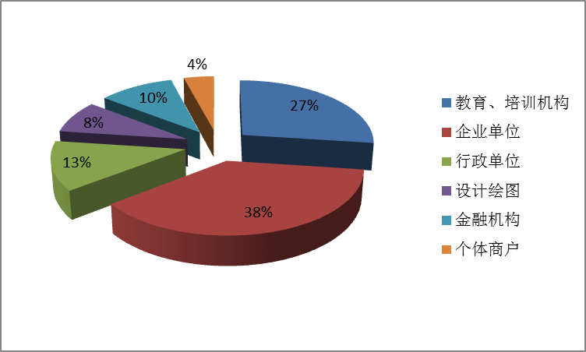

表二：在这48份有效问卷中，只有五分之一的用户对所在工作单位使用的办公文具表示满意，近五分之四的用户对其表示不满意或无所谓态度。由此可见，现在市场上的办公类文具产品还未得到消费者和用户的一致认可和青睐，未能激发他们的购买欲望。
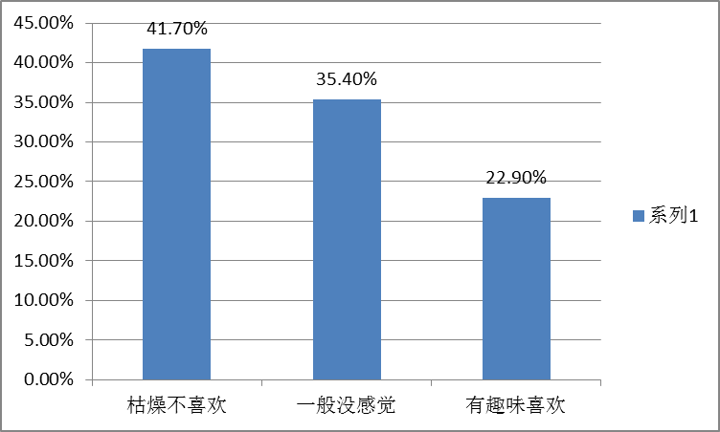

表三：消费者对办公类文具的风格喜好
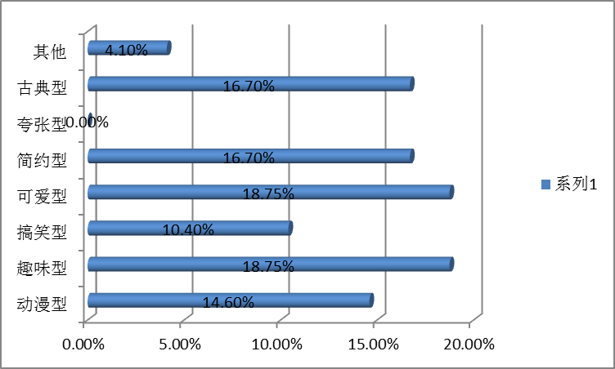

表四：购买第一标准统计
从这张图表中，我们可以看出，虽然消费者购买办公类文具的动机各有差异，但现在人们已经逐渐不再把办公文具单单看作是办公的工具了。随着经济的发展，收入的不断增长，消费者对美学、艺术方面的追求越来越重视。办公文具的外观和款式是否能够吸引住自己的眼球已成为影响消费者是否选择购买这个产品的的非常重要的因素。
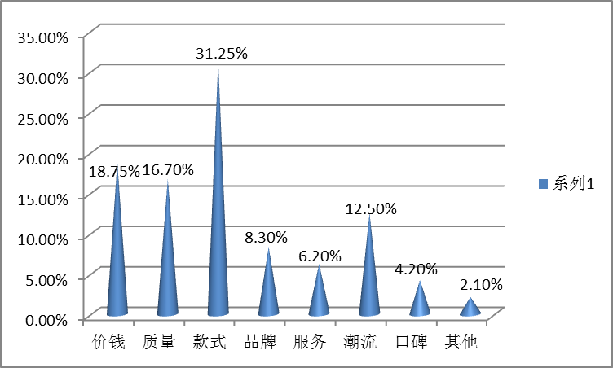

表五：消费者对材料的选择
虽然现在大部分人们依旧比较习惯性的选择塑料，但是可以看出偏向于竹制和木制的消费者群体已然很庞大，随着近年来国内对环境保护的呼声越来越高，人们环保意识逐渐增强，在消费品选择方面也越来越向天然环保型材质（譬如木质、竹制）靠拢，这也与中国天人合一的传统思想相一致，充分体现了中国文具产品的人文气息。
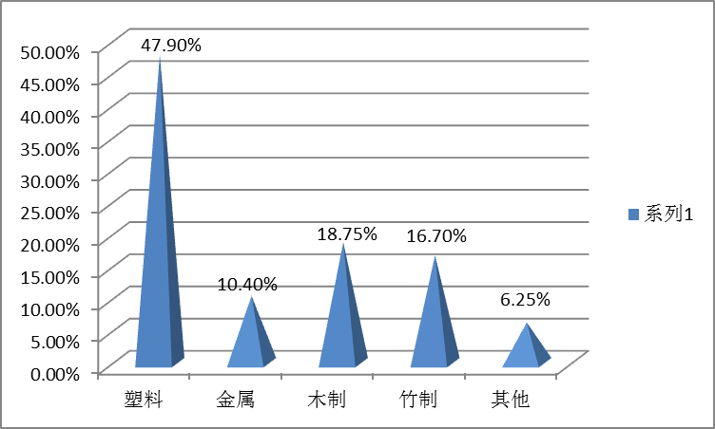

表六：消费者对造型的喜好
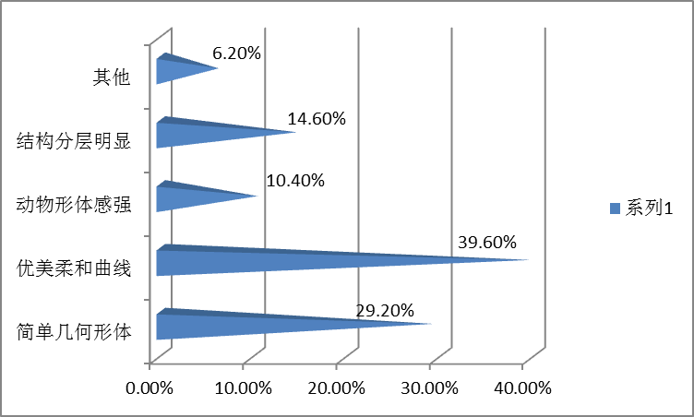
表七：消费者可承受的价位
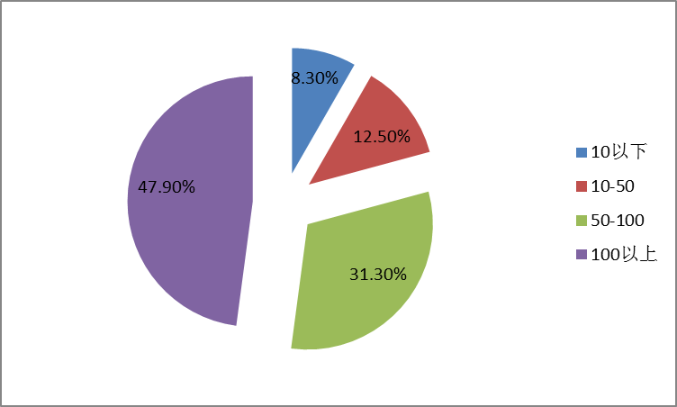
总体上讲，企业工作人员这个群体对办公类文具的需求量非常大，而质量已不再是人们选择产品的唯一因素，款式吸引人（31.25%）已成为消费者购买产品的一大重要因素。在材质方面，由上图表五可以看出塑料的办公文具最受消费者青睐，市场需求很大，而竹制木制也有不少拥护群体；在风格方面，人们的可选择性比较大，男性比较喜欢简单朴实和古典传统型的，而女性则偏爱优雅和卡通可爱型的办公类文具；在办公文具造型方面，喜欢优美柔和曲线的高达39.60%，可见现代社会曲线美感已深入人心。
当然，不同的群体对办公文具的需求也各不相同。男性和女性喜爱的笔筒在风格造型方面差异比较大，男性比较喜欢简单朴实一点的，而女性则偏爱卡通可爱类型的。因此，对办公文具的设计生产需要充分考虑到销售对象。
2、行业评估
市场潜力大，购买力增加：据专业人士分析，对于大企业而言，由于资金雄厚，加之用量大，一般会都会选择直接从厂家进行批量采购，在苏锡常等办公家具的制造地成为这些大企业的首选。对于办公用品商场来说，主要的消费群体主要是中小企业，由于购买的量比较小，一般会选择、办公用品商场进行就近采购。据悉，中小企业占全国企业95%以上，且每年新增企业的数量庞大，办公用品零售消费潜力巨大。除了中小企业外，沿海地区还集中了众多的SOHO、学校、企事业单位，它们也是办公用品的消费主体。
就深圳而言，记者从金海马办公市场部有关负责人了解到，深圳办公用品市场发展空间巨大，以某大型文具卖场为例，在2007－2008年市场不景气的情况下，该商场在深圳几家店的年销售超过1亿元，成为其在国内销售最好的城市。按照这个市场容量，有计划在未来几年内做到2—3亿元之间的年销售额。
近几年，政府采购增长迅速，使得许多文具办公用品必然成为市场关注焦点。
个性化、时尚化：在多元化的社会环境下，消费者对文具产品的需求将呈现个性化的特点。根据德国一家商业研究院对促销市场的调查结果，59%的分销商希望更加突出产品的个性化。最近的市场调查显示，有超过六成的受访者表示喜欢个性、时尚的文具。
多功能化、低碳化：随着政府对环保要求的提高，节能减排的硬性规定，消费者对环境的关注程度提高，绿色环保已成大势所趋。Greener World对450多个公司的调查结果显示，年销售额超过10亿美元的公司，有53%以上的公司在采购环保产品的时候会考虑办公用品。
设计和谐化：和谐是我国传统文化中最具代表性的观念，是事物存在的最佳的状态，也是一切美好事物的共同特点，是社会经济发展的必然结果。调动一切积极因素构建和谐社会也将是一个永恒的主题，而和谐设计可以说是构筑和谐社会的基石。因此，对和谐设计的研究具有十分重要的意义。在竞争激烈的今天，办公一族的压力非常巨大，办公室里的所有因素都和他们的工作息息相关。毫不起眼却又使用频繁的办公文具在现代办公空间中扮演着一个非常重要的角色。什么样的办公文具才是办公一族的好帮手、好伙伴？“和谐”便是目标。和谐化设计是办公产品的最大的发展趋势之一，办公用品的优劣（不仅仅是质量）直接影响到办公一族的工作效率。如何能够在满足高效办公的同时，让办公文具能够缓解压力，调节气氛，装饰环境，是当代工业设计师所要考虑的。

- 盈利模式

租用较偏僻的店铺一般而言成本较低，经营支出变动较少，所以在寻找店铺方面的支出可以节省，只需固定支付每月的租金。
假如在网上进货，和供应商建立良好的合作关系，与信誉度较高的商家合作，则货不对板、运货损失的风险可以相对降低。但是随着市场时尚的更新，以及消费者需求的变化，有的商品也许会积压在库，有的商品需要更新，因此要计提存货减值准备，同时对贬值的商品进行折价促销，因此增加了相关费用的支出。
对销售畅销的商品进行保留和更新，对滞销的商品进行淘汰和寻找新商品取代，因此在未来的经营过程中盈利状况会因为货品成本及销量的变化发生变动。但总体而言，我们的销售目标不会发生大的改动。
未来市场竞争者也许会增加。由于新型文具成本低，技术含量低，可模仿和替代的可能性较高，所以一旦竞争对手推出新款同类产品，则我们流失客户的可能性很大，因此需要及时更新商品种类和款式，频繁的进货可能会增加运费成本，假如更新太快也会使原有商品积压在库，不便于销售流通，从而增加储存成本。
总体而言，我们团队刚开始经营偏僻店铺，创业期所赚的利润偏低，但随着创业准备工作落实后，我们的广告费、交通费、餐饮费、通讯费、装修费可以减少70%左右，因此除去下个月度的购货成本,我们的月净利润还是非常可观的，如果保持经营优势，市场状况良好，大概在3到6个月可以收回本金，之后实现盈利。

- SWOT市场分析

1、优势分析：产品进货有保障，进货价较低，能够保障一定的利润。产品的类型多种多样，能满足顾客的不同需求。货源直接，采购方便，产品正处于市场兴起期，竞争对手较少。消费者对产品的价格预期较高，市场操作的空间较大。在这个充满个性化的时代里，个性就是时尚，独一无二永远是时尚一族的追求， 新型文具不可避免地成为现代人生活的新时尚。在提供销售业务方面，我们有良好服务态度，并且提供“非故意损坏包换条例”，让消费者买的安心，放心。消费者产品使用过程如有质量、使用方面的问题可以电话咨询本公司。产品购买后如果有之前质量方面的缺乏等可以提供包换原则或者获取其他商品，如有不合，可以根据情况考虑退款。网上有商品信息，并且我们提供送货上门，方便顾客看货，选货。
2、劣势分析：产品与品牌的知名度不高，需要进行消费者教育。在产品导入期的市场推广费用压力较大。产品尚处于导入期，没有产量规模，市场上还没有很好的推广的宣传。
3、机会分析：市场上的传统文具消费者都有普遍认识，没有新鲜感，新型文具外形新颖特别，让人眼前一亮。可爱的卡通外形能重新唤起消费者的购买欲望。产品相比其他一般文具除了可以本身的用途外，也能对办公环境起到装饰作用。
4威胁分析：商品种类多、数量大,存在亏本和卖不出的风险。受困于店铺地理位置。

- STP分析

1、市场细分：我们的客户群体主要是针对一些学生和办公写字楼、政府等需要办公文具的单位。针对学生及上班族等客户我们推出零售服务，尽可能的为客户提供优质服务。针对一些需要办公文具的公司，可以为客户推出外销团队，通过谈单、订货后采取送货上门服务。
2、市场选择：我们主要针对的消费人群是属于需要办公用品和平时都和办公用品有接触的人，主要的选择就是一些学校的人群，包括老师、学生等。当然还有各种办公企业。
3、市场定位：由于我们公司是一家专注于办公文具专卖店的公司，所以我们的专业度是其他公司所不能比的。再加上现在许多大中小型企业看到我们公司的服务制度，都愿意选择订货后直接在公司收货。所以我们完全不用担心客户的数量。我们所专注的便是怎样更多的去发现寻找更多的潜在客户，能为客户匹配出符合客户需求的订单，不管是质量上的还是价格上的。

八、营销计划
- 市场计划
首先是“眼光放远，着眼全国”：从国内文具行业近10年的发展过程可以看到，国内市场已经有了比较良好的市场氛围基础，加上中国国民市场经济不断进步增长的情况下，目前全国的商业环境，特别是我们文具行业环境已经出现了比较踊跃，比较兴旺的良好前景，全国各地都有专业文具产品流通的市场、专业服务文具销售的客户及工作人员、良好的物流渠道配合，所以建议我们的区域布局，首先是必须放眼全市，先抓住各区域一级市场、逐步覆盖二级、三级市场，一直到终端的过程很好地开展。
其次要“侧重安排，有重有轻，循序渐进”：从区域角度分析，由于国情的特色要求，国内沿海和内陆、南方和北方的经济差异性还是比较明显，而近年来的西部大开发又将西部推上一个发展的重点，所以在四川开一个办公文具便利店既是抓住了国家西部大开发的机会，同时又是利用好了四川文具用品店空白的平台。这么个偏重点，逐步渐进，侧重合理安排各方面资源。
- 销售策略及渠道
办公文具便利店旗下会有专门的营销团队，其中分为外销和零售两大方面。外销主要依靠网络和各个公司进行网上交易，派专员负责联络公司谈单，也会有专门的外销人员负责到各个写字楼及一些学校、政府部门等进行推销和介绍公司商品。谈定单子后根据公司规章安排专门的车子送货上门。凡订单金额超过一定金额的不加收送货费。而零售则是由专门的导购人员在店铺进行营销，针对的客户主要是学生和家长、需要文具的办公人员、需要体育器材的消费者。对这一部分顾客，销售策略主要是保持好服务，增加顾客的再购意愿。
- 定价策略
因为行业毛利润据一份来自某文具制造商的内部资料显示：2002年办公文具用品的生产销售平均毛利率为36%！ 现以该制造供应商的某品牌A4型3英寸纸板文件夹为例：生产成本为5.69元/本，供应价为：7.16元/本，而零售价为：12元/本，从供应价到零售价，其间价差为：4.84元/本；如果批发价为：8元/本，则零售毛利为40%！
应该可以看到：从供应价到生产成本之间尚有40%左右的赢利空间！如果放在早些年，据说生产供应商的毛利率空间较现在更高。 所以我们的定价一律按进价加40%的利润来定制。

九、财务计划

1、资金需求及使用计划
首期店租：约4000元每一个月（一般是50平方米左右，这个房租是目前我国大部分城市的这个规格的一年租金，具体的要根据当地的房价的，大都是这个价格，也有涨的趋势），所以一般租期为半年就是24000元。
装修：10000元（风格简单，但是货架设置要合理，给人有得逛、方便逛的感觉。不要挤得让顾客连转身的地方都没有。） 不用粉刷墙体，简单的风格就好。地板也采用普通的瓷砖就可以，主要用于购置货架和广告牌。以及后期置办的收银机和一些专柜，包括购置电脑、打印机、复印机、电话、传真机、办公桌椅、空调机等。
首次进货：60000元 ，主要是进购一些专柜文具和一些零售文具用品，进价比较贵的文具用品及复印机、打印机等可以通过客户下单之后再进购，外销所用的商品也多采用下单才进货的方式来减少库存和进货资金。
流动资金：10000元 ，主要用于平时送货费用和外销人员谈单费用。
合计：104000元
2、投资回报率及毛、净利润评估

•店铺营业额（预计）：216000元/年

•营业毛利计算分析（公式）：营业额/商品成本=毛利；

•营业毛利率：40%

•营业毛利：18000元/月

•营业净利计算分析（公式）：营业毛利/费用开支=净利；

•营业净利：10000元/月

•收益率（店）：25.5%

十、预估报告

目前文具店的发展前景是处于行业通路的开发和资源的整合已经迫在眉睫的阶段！分销商网络亟需强化.企业间的竞争随着外力的作用将越来越激烈.，终端将成为行业制胜的最终手段.。
目前在国内办公文具行业的通路中，几乎没有一家强势的企业，也没有去做企业间的横向联系。办公文具的经销商及代理商尚处在由“坐商”向“行商”的转变过程之中，行业市场化程度较低。一旦洋品牌趁虚而入，很难想像国内能有哪一家流通企业能抵抗洋品牌的挑战和冲击。
办公文具零售连锁店的策划思路建立在传统的超市和专业零售连锁经营模式之上，结合文具市场之现状及国内庞大的消费诉求，将在最短的时间以第一先机抢占市场制高点，从而成为行业骄子。 纵观国内之各个行业，除农业之外，有哪个行业能具备办公文具领域的高成长性、高获利性、高发展性？！这是一块尚待开发的高产业！！！
专业性零售终端资源的开发和抢夺必将在不远的将来成为绝大部分企业重要的营销战略手段和市场目标。但这种零售连锁营销方式在国外已进入成熟期。抢得先机，才有可能制胜！专业办公文具零售连锁店作为一种销售模式的建立和逐步发展，必将引领该行业的发展进入新的成长阶段。
另外，零售终端在行业内的地位将得到加强； 行业专业化、精细化经营将受到重视；超市、百货商店的办公文具经营将逐步淡出；专业化办公文具超市和各级规模的卖场出现； 外资逐步进入中国大陆市场，行业资源将重新组合；规模化经营和优质的服务管理理念逐步深入； 连锁化发展成为行业的必然趋势和新的亮点； 迅速成立或组建专业性办公文具连锁店可占领行业通路制高点； 专业办公文具连锁店将迎合短、中、长期赢利的需要，并成为行业战略发展的方向。
所以我的公司发展的方向就是经营连锁店，通过综合的销售模式求生存，通过连锁经营模式求发展。在保证正常盈利的情况下，拿出多余的资金打造连锁店，通过公司总部培养店长，在情况允许的条件下，连锁经营店的模式和范围将在十年内覆盖四川重要城市，在十到十五年覆盖一起大的省份城市。

- 退出策略

如果由于经营不善或者说整个文具店市场起了较大的波动，以及我们所掌握的资源逐渐不能满足我们的需求，或者说这边的发展渐渐趋于饱和的话，不能满足日常开销，公司处于亏损状态。那么我们将我们所租赁的店铺转租，剩余的文具库存资源将会卖给其他文具公司或者有这方面的需求的人员，将优秀的员工留下，其他的遣散，退出市场。

十二、附录

文化用品的品种及品牌索引（其中不包含学生用品、体育用品、专业用品）
一）书写工具
1、钢笔、宝珠笔：万宝龙 威迪文 犀飞利 派克 罗代 英雄 金皇冠 罗氏 劳文 德文 都彭 卡迪亚

2、签字笔：三菱 斑马 施德楼 红环 美高 白雪 达克斯 雅泰 爱好 都彭 卡迪亚 万宝龙

3、中性笔：三菱 斑马 写乐 东亚 晨光 施德楼 乐美 金万年 白雪 斯派雅 雅泰

4、圆珠笔：三菱 斑马 百乐 百能 晨光 施德楼 比克 乐美 白雪 家家 丰华 金万年

5、自动铅笔：三菱 斑马 施德楼 红环自动铅笔 晨光 乐美 迈仕 晨奇

6、铅笔：施德楼 利百代 辉柏嘉

7、白板笔：斑马 东洋 迪诺 迪玛克 施德楼 多纳 白雪 亚泰

8、油性记号笔：斑马 东洋 施德楼 亚泰 英雄

9、POP彩笔：利百代 斑马

10、绘图笔：红环 三菱 施德楼

11、软毛笔：斑马 三菱 写东 英雄

12、油漆笔：三菱 斑马

13、毛笔：白云 湖笔 叶筋

14、排笔：生花
二）文件管理
1、文件夹、资料册、文件袋、档案盒：齐心、树德、源丰、远生、必利、佳太子、金时利、正气、协力、富得快、易事快、金得利、鹰牌、新和、天时、帝兰春、益而高、法尔美、卓联等；
2、文件柜、文件栏、文件架：益而高、勤必发、得力、永益、钊盛、易达利、树德等；
三）金属文具
1、订书机、打孔机、起订器：可得优、手牌、珈璐、罗福斯、美克斯、益而高、PMP、威狮、中港、得力、未来王、元昌、马培德、彬彬等；
2、三针：可得优、罗福斯、奥林丹、得力、上文、齐心等；
3、铁夹：得力、益而高、齐心等；
四）纸品
1、复印纸：旗舰、小钢炮、高乐、佳印、幸运鸟、冠豪 金丝雀
2、打印纸：金球、金东、冠豪、天章 金丝雀
3、薄本：渡边、亚龙、亚太、金驰、博华、博识、伟岁、吉仕、八龙、仕佳、长江、玛丽、易通、唐都、莱特、四方
4、账薄、凭证：莱特、四方、前通、立信、东风、黄鹤、永安
五）纸张
大白纸 大红纸 牛皮纸 腊光纸 皱纹纸 皮纹纸
六）桌上办公用品
笔座：PMP、钊盛、得力、运生、品高、益而高
七）小型办公设备
1、碎纸机：隐密士、EBA、瑞克乐、松下、奥士达、科密、震旦、迷理、欧梅
2、文件装订机：瑞克乐、DSB、FDZ、千页百汇、麦科特、欧梅、科密、豪普
3、财务装订机：沪文、雁山、双龙
4、考勤机：丽宝、科密
5、支票打印机：普霖、五山
八）计算器
卡西欧、快灵通、震旦、信利、夏普、众成、凯旋
九）胶带类
胶带：333、北极熊、环球、晶华
十）胶水、胶棒
1、胶水：大和、新代、上文、天鹅
2、胶棒：汉高、大和、施得楼、得力、源丰、帮泰克、开牌
十一）修正液、修正带
1、修正液：汉高、欧文、白雪、乐美、得力、马培德、源丰
2、修正带：百特、蜻蜓、白极熊、乐美
十二）印章、印泥、印台、印油
雅丽、马牌、新力、工字、王字、奥林丹、欧帆、得力
十三）报架
百利佳、应豪、金豪、杰丽斯
十四）白板、台板
太阳岛、太阳升、皇冠
- 打印机 复印机及耗材（系列OA产品）

装修经验分享 装修日记 http://homebbs.gz.fang.com/board/riji/

5Ax45reab403

